
Innovation by Chemistry

Propuesta Técnica
TORAY MBR
Reemplazo de Membranas – Proyecto ‘Permoda’
Planta: Bogotá, Colombia
CO2490_Rev0
Cliente: Water Purification
Julio 12, 2024

Contacto Toray: José F. Luna  Líder Regional - Tecnología de Membranas  Email: jose.luna.c8@mail.toray  Tel +52 55 5661 6478  Cel +52 1 55 9111 5111 | Contacto Cliente: Edgardo Dervich  Director General  Water Purification  Email: edervich@dervich.com  Tel. +1 954 322 6666

Introducción
Toray Membrane USA se complace en presentar nuestra oferta para el suministro de módulos de membrana sumergida Toray MBR para su aplicación en el proceso Reactor Biológico de Membranas MBR (por sus siglas en inglés). Los módulos Toray MBR de la serie NHP considerados para el proyecto de reemplazo en la Planta de Tratamiento de Aguas Residuales Industriales (PTARI) de Permoda, reemplazan a los actualmente existentes provistos por otro fabricante, como se detalla en las siguientes secciones.

Módulos MEMBRAY® Serie NHP
Los módulos de membrana Toray MBR producen agua de la más alta calidad en tratamientos avanzados de agua residual para su reúso en aplicaciones con los más estrictos requerimientos y actúan como pretratamiento de ósmosis inversa, entre otras aplicaciones de tratamiento de agua residual.
La nueva serie NHP de módulos es la última generación de módulos Toray MBR y es 100% compatible con la anterior serie y para reemplazo de módulos de otros fabricantes. Con una mayor densidad de empaque de la serie NHP ofrece 40 - 50% mayor área de membrana en exactamente las mismas dimensiones que los módulos TMR de la anterior familia de módulos Toray MBR, así como de módulos de membranas de otros fabricantes.

Productos TORAY ofrecidos para el Proyecto ‘Permoda’
El producto considerado para esta propuesta es el siguiente:
- ECS210-1200K – Bloque de membrana con 840 m2 de área de membrana. El bloque cuenta con 1200 hojas planas de 0.7 m2 c/u de área de membrana empacados en 24 cassettes de 50 paneles. El bloque de membranas ECS210-1200K incluye los cabezales de recolección de permeado, fabricados en polipropileno, así como los tubos traslúcidos de permeado conectados al cabezal desde cada una de las hojas planas de membrana. El chasis del bloque ECS210-1200K es en Acero Inoxidable 304. Ver Figura 1 abajo como guía de ensamblado de nuestros módulos.

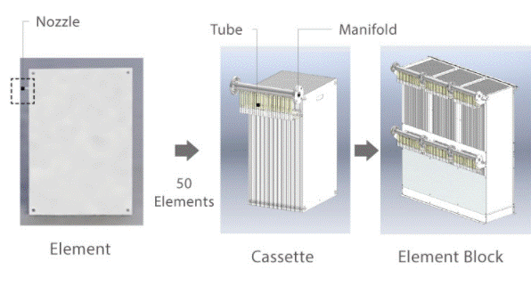
Figura 1. Componentes del Bloque de Membranas para módulos de la serie NHP. Las hojas planas tienen 0.7m2 de área de membrana y se integran en ‘cassettes’ de 50 hojas lo cual resulta en 35 m2 de área de membrana.

- Los bloques de membrana ECS210-1200K sustituyen a los módulos de marca Kubota, modelo RW400, con las siguientes características:

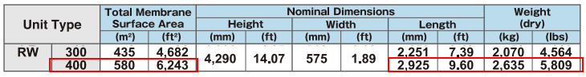
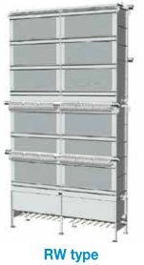
Figura 2. Caracteristicas de los módulos modelo RW400 instalados actualmente en la PTARI de Permoda, de acuerdo a información publicada por el fabricante

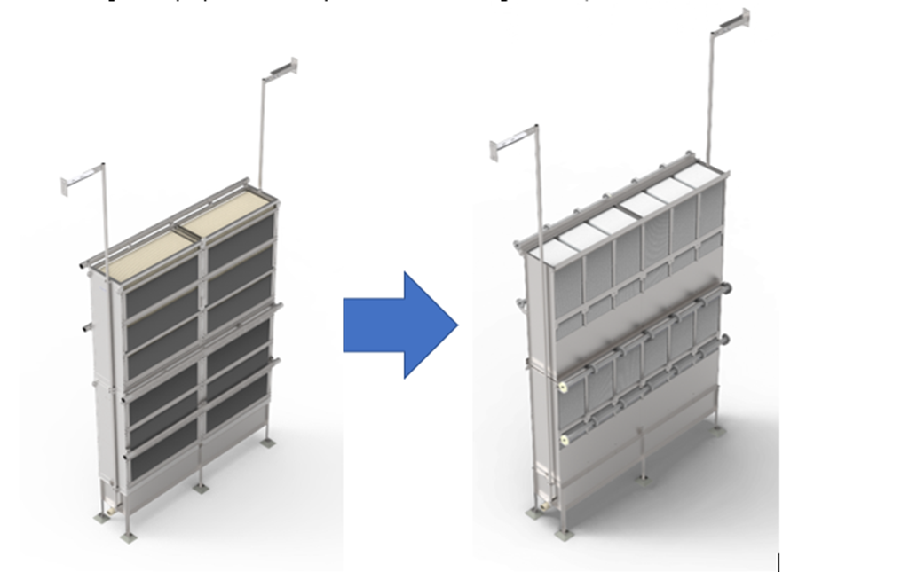
Módulo RW400 con 580 m2 de área de membrana | Bloque de Membrana Toray MBR, ECS210-1200K con 840 m2 de área de membrana instalado sobre bloque de aireación actual
Figura 3. Imagen del módulo RW400 (izquierda) actualmente instalado en la PTARI en Permoda. A la derecha el bloque de membranas ECS210-1200K de Toray adaptado para instalarse de forma fácil sobre el bloque de aireación actual. Las conexiones de aire y permeado actuales se respetan mediante pequeñas adaptaciones mecánicas.

Especificaciones
Favor de referirse al Manual de Instrucciones de la serie NHP para módulos Toray MBR para las especificaciones completas.

Solución Técnica

Sistema MBR en Permoda
El sistema MBR de la PTARI de Permoda cuenta con 5 módulos RW400 cada uno con 580 m² de área de membrana. Se requiere reemplazar los 5 módulos existentes.

Propuesta de Reemplazo – Ventajas y Beneficios
Para este proyecto se propone el reemplazo por módulos Toray MBR de la serie NHP con lo cual se obtienen los siguientes beneficios:
- Mayor densidad de empaque por módulo NHP lo cual brinda 45% más área de membrana en las mismas dimensiones que los módulos RW400, que se traduce en un número menor de módulos.
- Menor peso – la serie NHP pesa solamente 1/3 comparado con los módulos RW400 lo que facilita su manejo en maniobras de instalación.
- La configuración de los paneles de la serie NHP es flexible con lo cual el aire de limpieza causa un efecto vibratorio y aumenta su efectividad y por lo tanto el requerimiento de aire es menor por área de membrana
- Química PVDF desarrollada nativamente por Toray, que es la que cuenta con mayor resistencia mecánica y tolerancia a oxidantes.
- Membrana con un tamaño nominal de 0.08 micrones (0.1 micrones absoluto), lo que la hace una membrana de ultrafiltración. Asimismo, la distribución del tamaño de poro es más cerrada que la de otros fabricantes, con lo cual acentúan sus propiedades de bajo ensuciamiento y mejor calidad en el permeado.
- Menor consumo de químicos de limpieza

Plan de Reemplazo de Membranas Toray MBR
Para el Sistema MBR de Permoda específicamente, se propone el siguiente plan de reemplazo:
- Los cinco (5) módulos RW400 actuales tienen un área total de 2,900 m² que serán sustituidos por cuatro (4) X bloques de membrana ECS210-1200K con un área total de membrana de 3,360 m².
- Este incremento en área de membrana permitirá a la operación de Permoda filtrar hasta 50 m3/h y de esta forma acomodar un 25% de incremento en el flujo de permeado. Ver proyección incluida como Anexo 1 de esta propuesta.
- Los bloques de membrana ECS210-1200K incluirán las piezas necesarias para adaptarse al bloque de aireación de los módulos actualmente instalados, así como todo lo relativo a las modificaciones en tubería tanto para aire de limpieza para las membranas, como para la salida del permeado hacía los cabezales existentes conectados a la bomba actual de permeado.
Nota 1: Para el espacio que quedará libre en el tanque de membranas en donde se reemplazarán los módulos, se recomienda dejar el bloque de aireación actual para asegurar el correcto mezclado en esa zona del tanque.
Nota 2: Se entiende que los bloques de aireación que se tienen en el sistema MBR de Permoda se encuentran en buen estado al no tener partes movibles y por lo tanto, pueden re-utilizarse en este proyecto de reemplazo al ser 100% compatibles con el bloque de membranas ECS210-1200K.
Nota 3: Dadas las características del sistema biológico actualmente instalado en la PTARI de Permoda, el cual tiene una configuración de Reactor de Biopelícula de Lecho Móvil, MBBR (por sus siglas en inglés), es importante notar que se deben las precauciones para que el medio plástico (carriers) no pase hacía el tanque de membranas, ya que de así suceder, es posible que cause daño mecánico irreversible a las membranas.
- Favor de referirse a la Tabla 1 abajo para los detalles del reemplazo propuesto.

 | Módulos RW400 (actual) | NHP210-1200K (propuesto)
Área de Membrana por módulo individual | 580 m² | 840 m²
No. de Módulos por Tren (Tanque) de Membranas MBR | 5 | 4
Área de Membrana Total por Tren de Membranas MBR | 2900 m² | 3360 m²
Aire de Limpieza Requerido por Módulo ¹ | A confirmarse | 156 – 240 Nm³/h  Recomendado 170 Nm³/h
Aire de Limpieza Total Recomendada por Tren de Membrana | A confirmarse | 680 Nm³/h
Solución de Limpieza requerida por módulo | Por confirmarse | 1,080 L
Solución de Limpieza requerida por Tren de Membrana | Por confirmarse | 4,320 L
Tabla 1. Comparativa entre módulos RW400 marca Kubota y módulos Toray MBR serie NHP para el Sistema MBR de Permoda (Bogotá, Colombia)
Nota : Se deberá verificar que la cantidad de aire de limpieza para las membranas de reemplazo esté dentro de los rangos especificados.

Anexo 1 – Proyección Membranas Toray MBR
Se anexa una proyección en base a 4 bloques de membrana ECS210-1200K.

